Fonction python

Pourquoi ?

Pour réutiliser des traitements

Eviter les répétitions

Gagnez du temps

Syntaxe

La syntaxe Python pour la définition d’une fonction est la suivante :



On peut choisir n’importe quel nom pour créer une fonction mais sans caractère spécial (le _ est autorisé).

Corps de la fonction

« def » est une instruction obligatoire comme « for » ou « while ». La ligne doit se finir par « : » puis indentation a la ligne de dessous.

Ex :

Compteur jusqu’à 2

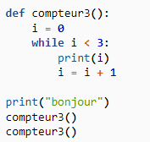

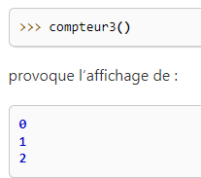

Fonction avec paramètre :

Utilisation d’une variable comme argument

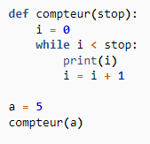 ========= 

Dans l’exemple ci-dessus compteur() prend la variable « a ». Dans la fonction a est affecté au paramètre « stop ».

Fonction avec plusieurs paramètres

On fais un compteur avec 1 valeur de départ, la fin puis l’écart entre le tout rentré dans une variable en dessous.

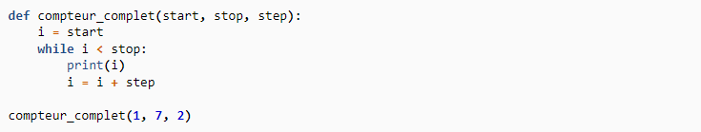

On utilise 3 paramètres : start (valeur de défense), stop (la valeur max qui est exclue), step (le pas du compteur)

Le résultat :



Pour définir une fonction avec plusieurs paramètres, on les met tous entre parenthèses en les séparant avec une virgule.

Si dans une variable il faut les mettre dans le même ordre.

Variables locales, variables globales

Les variables d’une fonction sont accessibles qu’au sein de la fonction, elles sont dans un espace réservé. Ce sont des variables locales à la fonction. Elle reste indépendante.

Les variables définies à l’extérieur d’une fonction sont des variables globales, leur contenu est visible de l’intérieur d’une fonction, mais la fonction ne peut pas le modifier.

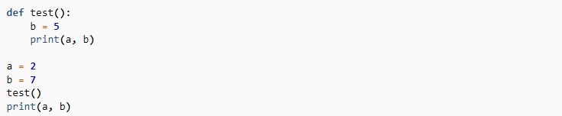

B change dans la fonction donc le premier print affiche 5.

Dans le second il reste 7 car il est en dehors de la fonction.



Instruction global

Une fonction peut changer une variable globale. Il suffit d’utiliser l’instruction « global ». Ça permet d’indiquer à l’intérieur de la définition d’une fonction quelles sont les variables à traiter globalement

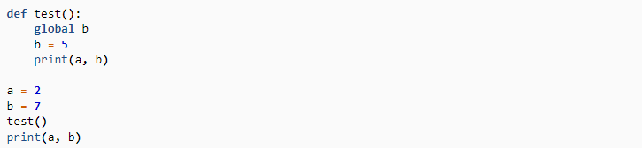

L’instruction global avec l’attribut b fait son changement



« Vraies » fonctions et procédures

Une fonction renvoie directement à une valeur quand elle se termine

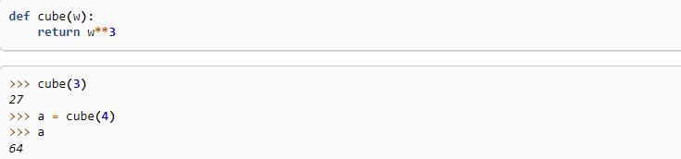

Argument avec étiquettes

Si les paramètres annoncés dans la définition de la fonction ont reçu chacun une valeur par défaut, sous la forme déjà décrite. On peut faire appel à la fonction en fournissant les arguments correspondants **dans n’importe quel ordre, à la condition de désigner nommément les paramètres correspondants.**

